**报名方式**

**供应商准入、物料新增  
操作手册**

**技术问题联系电话：18529163258**

**目录**

1. **操作步骤**

## 1.公开注册

链接：<https://cs.51qqt.com/ELSServer_TRY3/login/login.html>

1）点击按钮“公开注册”

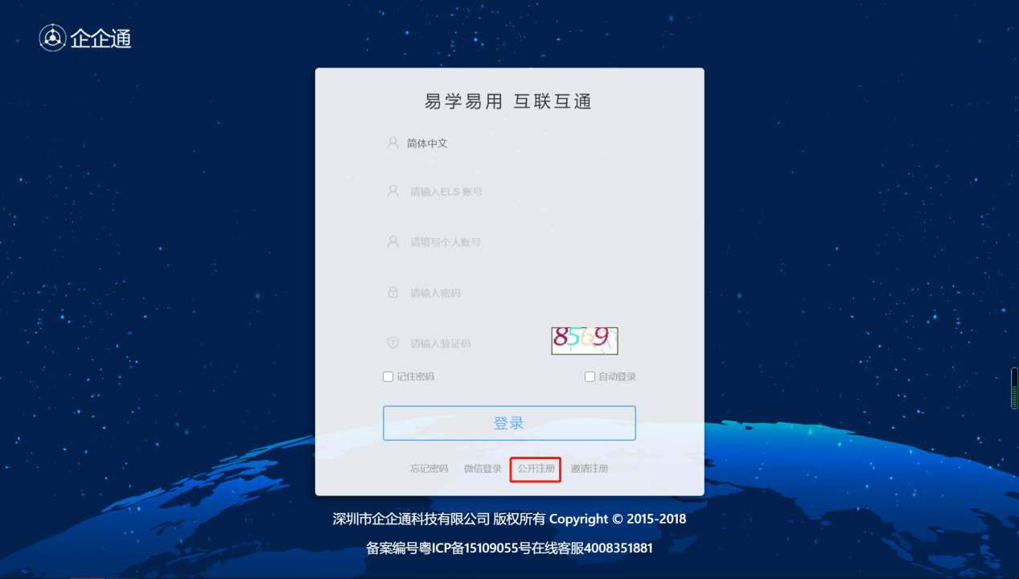

2）录入企业信息：

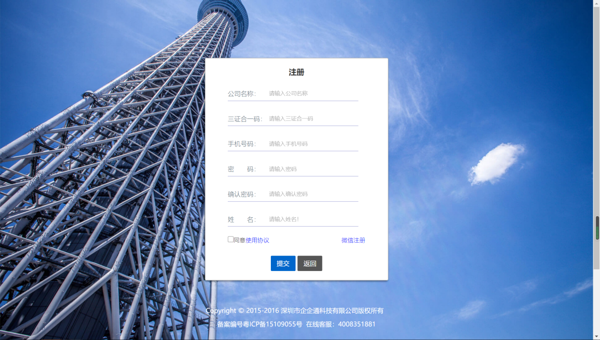

1. 注册成功后，登录系统维护企业基本信息，点击保存提交。

特别是“联系人资料”栏的联系电话

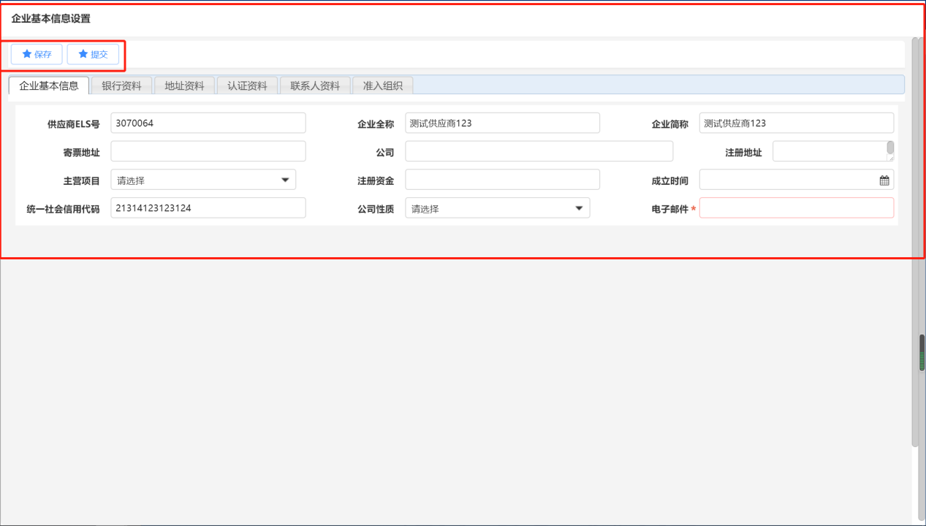

## 2.采购方发起供应商准入

## **2.1供应商准入回复**

## 1）点击准入单号进入单据详情页面

2）下载报名要求

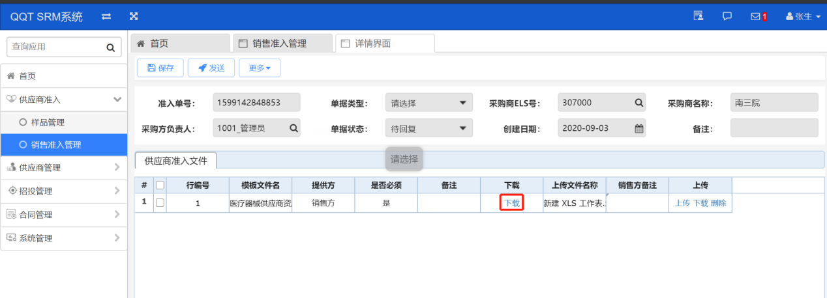

3）上传“报名材料”（加盖公司公章的扫描件）。

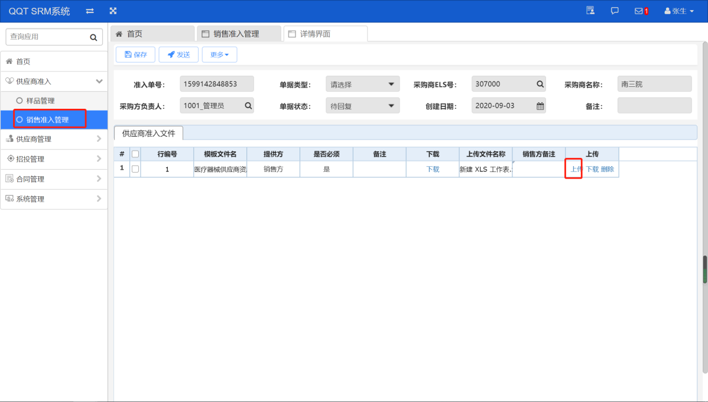

4）上传完成后，在2020年09月11日17:00前点击保存、发送按钮。

